Der neue MAXIA VAN 680 DT mit multifunktionaler Face-to-Face Schlafsitzgruppe
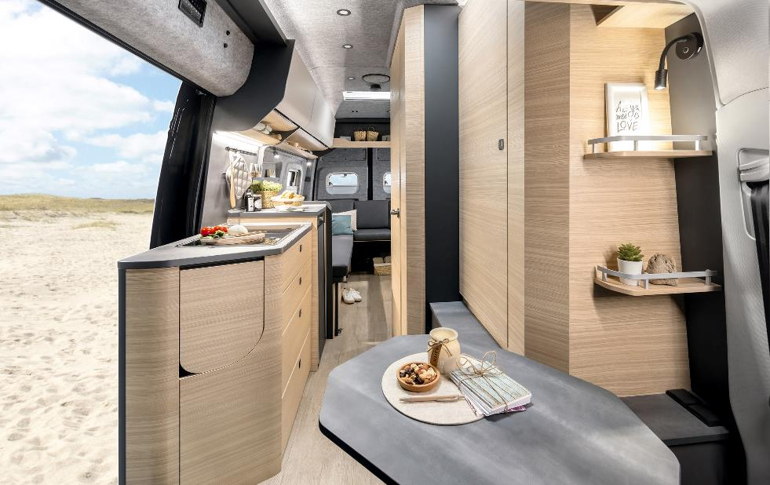
Fockbek, 09. Januar 2024 – Hobby stellt auf der CMT in Stuttgart den zweiten Grundriss des MAXIA VANS auf VW-Crafter-Basis vor.

Allein oder als Paar lässt es sich im MAXIA VAN 680 DT in allen Lebenslagen wohlfühlen

GEBAUT FÜRS LEBEN
Er ist so vielseitig wie das Leben: Mal gemütlich, mal aufregend, immer bereit für Veränderungen. Der neue MAXIA VAN 680 DT bringt das kuschelige Hygge-Flair mit, das Hobby-Fans bereits vom MAXIA VAN 680 ET kennen und schätzen. Sein besonders geräumiges Interieur und das geradlinige Design mit hellem Nussbaumholz und der grauen V-Flex-Filzoptikverkleidung lassen sprichwörtlich Raum für Kreativität.

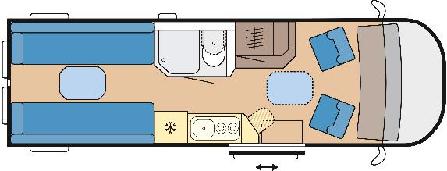
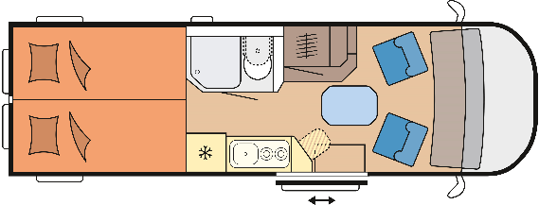
Der Grundriss des neuen MAXIA VAN 680 DT - Tag- und Nachtansicht

DIE AUSSTATTUNGS-HIGHLIGHTS
Mit einem Gewicht von unter 3,5 Tonnen und einer Zuladung von mehr als 300 kg ist der MAXIA VAN 680 DT für alle Lebenssituationen gerüstet – sei es für ausgedehnte Sommerurlaube, mobiles Arbeiten oder spontane Kurztrips in den Schnee. Dank der Ambiente-Beleuchtung, der leistungsstarken TRUMA Combi D 6-Dieselheizung, einem doppelten Boden und der hocheffizienten Cellofoam-Dämmung aus bis zu 60 % Recyclingfasern bleibt es auch nachts und im Winter gemütlich. Fahrsicherheit, Komfort und Leistung sind dank einer Vielzahl an Assistenzsystemen, 8-Gang-Automatikgetriebe und 177-PS-Motor serienmäßig mit an Bord des reinen Zweisitzers. Innenraum-Details wie die Küche und das Duschbad entsprechen dem bekannt hohen Standard der MAXIA-Baureihe. 90-L-Kompressor-Kühlschrank und Kocher-Spüle-Kombi mit 2-Flammkocher und elektrischer Zündung wissen zu überzeugen. Dank Superhochdach verfügt der Kastenwagen über eine komfortable Innenstehhöhe von 2 Metern.

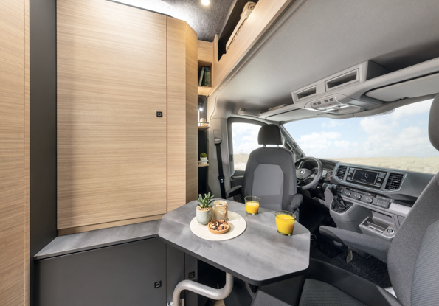
Sitzgruppe im Bug des MAXIA VAN 680 DT mit großem Kleiderschrank

DIE AUFTEILUNG IM MAXIA VAN 680 DT
Der neuste Kastenwagen aus dem Hause Hobby hat im vorderen Bereich eine Sitzgruppe für zwei Personen und einen geräumigen Schrank. Dieser ist beleuchtet und kann wahlweise mit einer Kleiderstange oder zwei Einlegeböden auf die individuellen Wünsche angepasst werden. Der drehbare Säulenschwenktisch ist immer dort zur Stelle, wo er gerade gebraucht wird. Ob vorne im Fahrerhaus
oder im Heck zwischen den Sitzbänken. Wird der Tisch mal nicht gebraucht, lässt er sich einfach im
serienmäßigen Doppelboden verstauen.

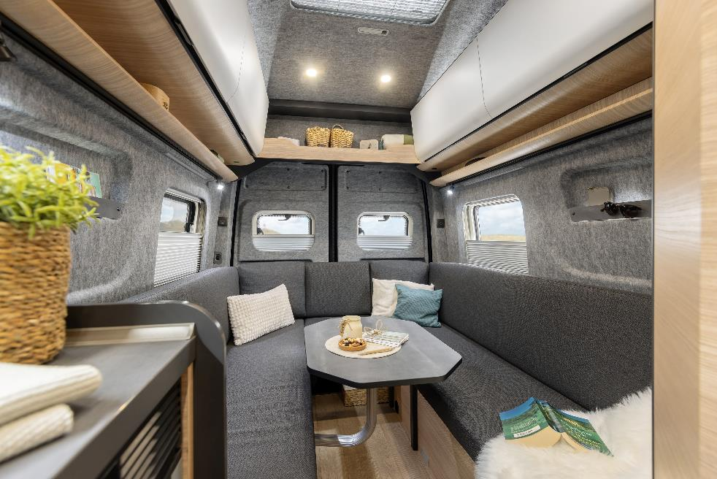
Gemütliche U-Sitzgruppe im MAXIA VAN 680 DT

Das Herzstück des neuen Fahrzeuges befindet sich im hinteren Bereich: Das multifunktionale Heck ist Sitz- und Schlafbereich zugleich und passt sich durch wenige Handgriffe an alles an, was man unterwegs vorhat. Tagsüber mobiler Workspace in einer Face-to-Face-Sitzgruppe, abends die gemütliche Rundsitzgruppe für das gemeinsame Dinner, nachts das Einzel- oder Doppelbett mit 2 m Länge für die verdiente Erholung. Die Extraportion Schlafkomfort wird durch ein 3-stufiges Polster-/ Lattenrostsystem mit zusätzlichem Matratzen-Topper garantiert. Durch verschiebbare Sitzflächen bietet die Relax-Position mit geneigter Rückenlehne angenehmen Sitzkomfort. Tagsüber werden die Topper in einem Kissenbezug zu gemütlichen Kissen umfunktioniert.

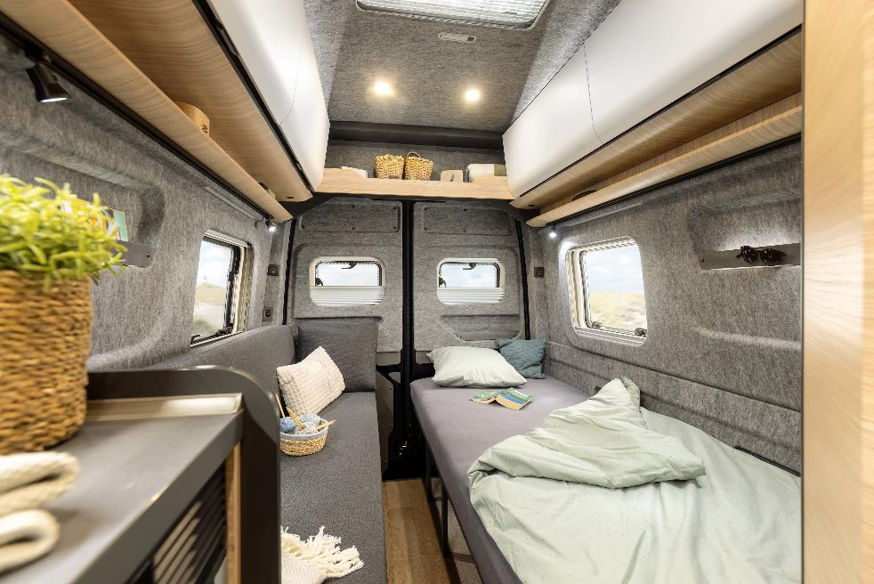
Je nach Bedarf nur mit einem Bett und einer Sitzbank – der multifunktionale Heckbereich des MAXIA VAN 680 DT

Allein oder als Paar lässt es sich im MAXIA VAN 680 DT in allen Lebenslagen wohlfühlen. Hobby präsentiert den neuen MAXIA VAN 680 DT erstmals auf der CMT in Stuttgart vom 13.-21. Januar 2024. Die ersten Modelle werden im Frühling zu einem Preis ab 89.750 Euro im Handel verfügbar sein.

Weiterführende Informationen erhältst du über die Hobby Pressestelle:
presse@hobby-caravan.de oder unter mediaportal.hobby-caravan.de

Weitere Bilder im Anhang/Mediaportal:

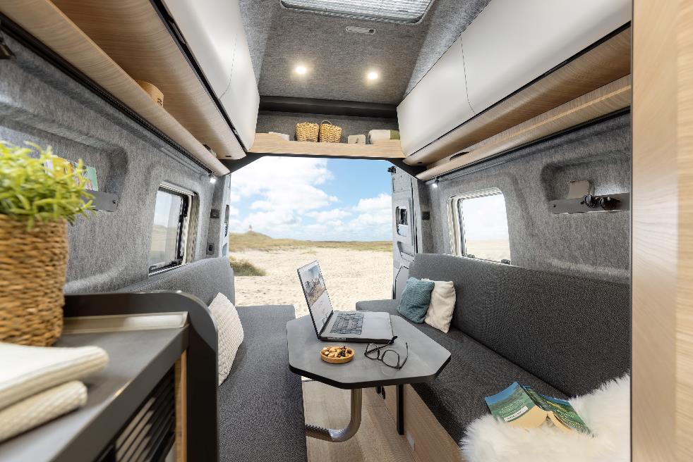

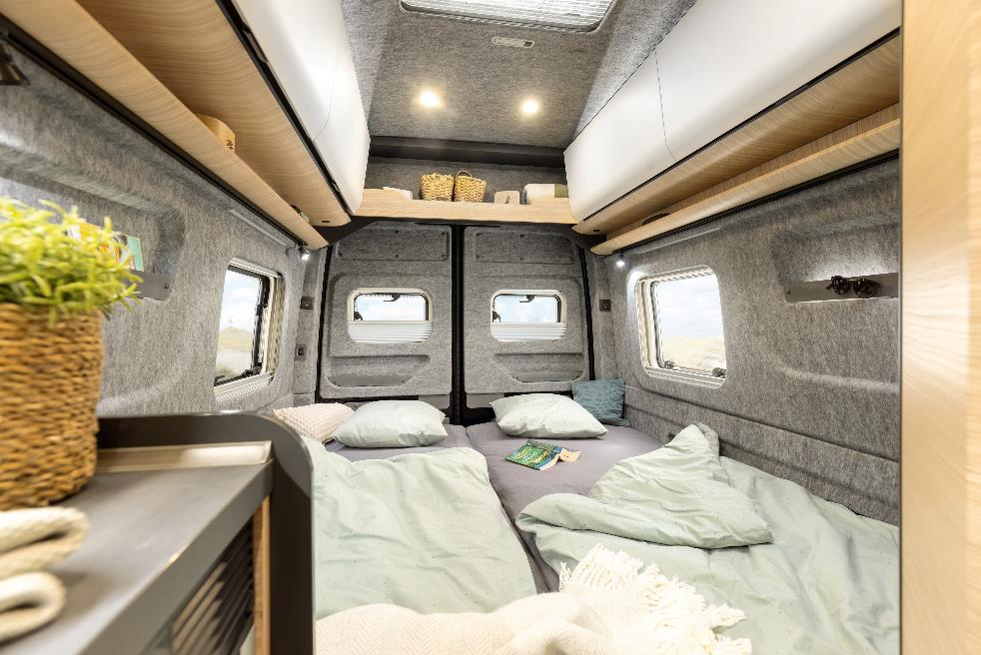
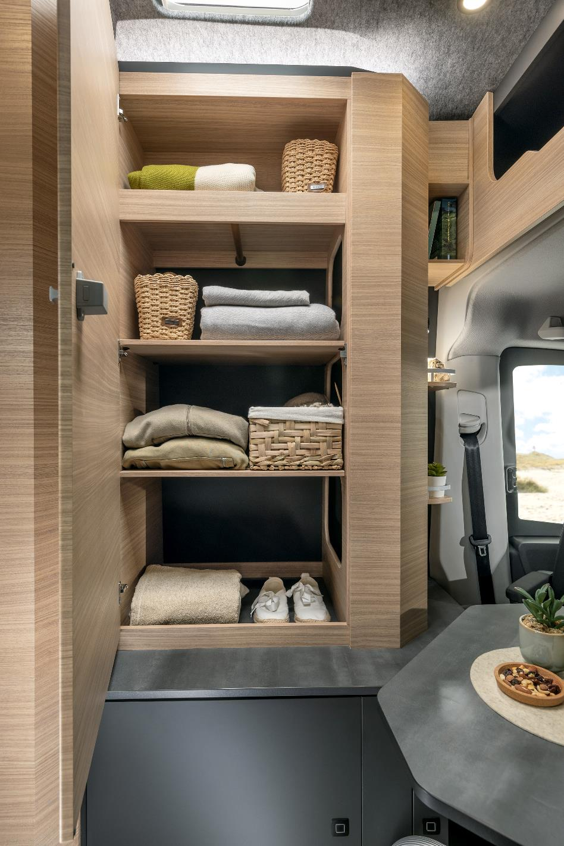
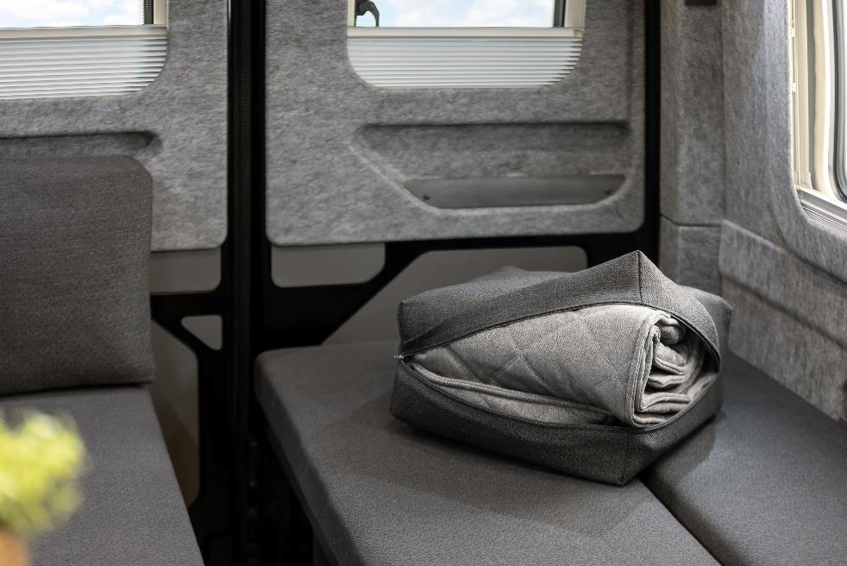

Der Multifunktionale Heckbereich
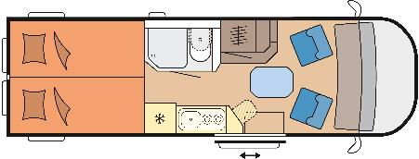
2 Längsbetten
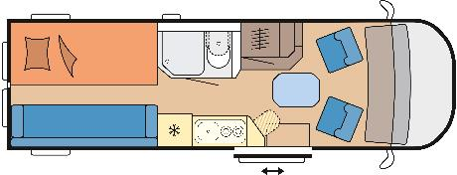
1 Bett + Sitzbank
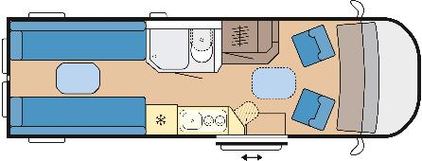
Face-to-Face Sitzgruppe
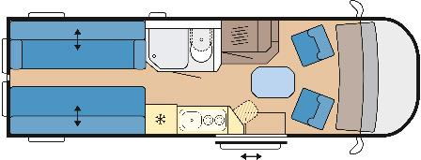
Relax-Position mit geneigter Rückenlehne durch verschiebbare Sitzfläche
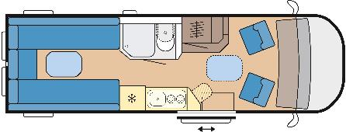
Rundsitzgruppe

